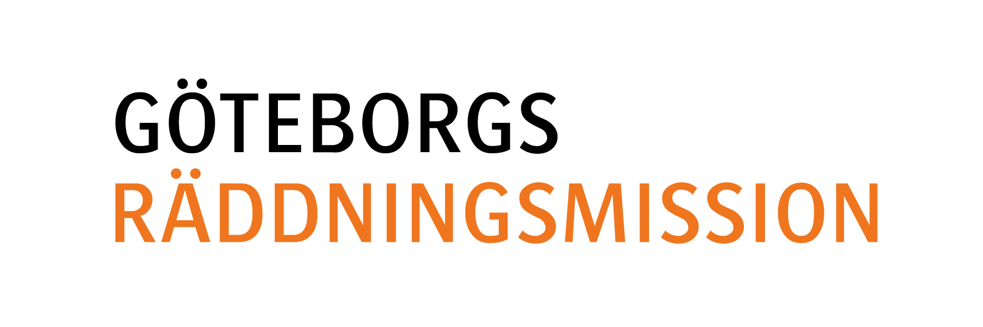  
  
*Pressrelease Solrosen*

*180607*

**Solrosen i Göteborg ger barn med en förälder i fängelse en bättre sommar.**

**För de flesta betyder sommarlov ledighet och tid tillsammans med familjen. Men för många av de över 30 000 barn i Sverige som har en frihetsberövad förälder kan det kännas annorlunda. Solrosen i Göteborg hjälper barn att sätta ord på sin längtan, men också ilska, sorg och skam, och stöttar med allt från krissamtal till läger nu i sommar.**

Att ha en förälder i fängelse kan vara extra svårt när sommaren kommer och många hittar på roliga saker med sina familjer. Oavsett vad mamma eller pappa har gjort så saknar de flesta barn sina föräldrar, men många känner också sorg, ilska, skuld och skam. På Solrosen får barn träffa andra i samma situation och får sätta ord på motstridiga känslor.

*-Vi ser att sommaren är en tid då många blir lite extra ensamma. Skolan är slut och kompisarna reser bort, och då blir vår verksamhet ännu viktigare. Det är heller inte så ovanlig att det är i samband med sommarlovet som barn får veta att en förälder har blivit frihetsberövad. Vi finns här, bara ett telefonsamtal bort, och erbjuder allt från krissamtal till sommarläger, säger Line Fuchs*, *verksamhetsledare på Solrosen Göteborg.*

Solrosens sommarläger är för många enda chansen att få en utflykt till havet, eller något annat sommarminne att berätta om i klassen när skolan börjar igen i augusti. Det är också en chans att få möta andra i samma situation och prata om sånt som känns jobbigt.

*-Vi ser att det stöd från myndigheter som i dag finns för barn och familjer där en nära anhörig är frihetsberövad inte är tillräckligt. Stödet ser också väldigt olika ut beroende på var i Sverige man bor. Därför samverkar Göteborgs Räddningsmission och Erikshjälpen omkring Solrosmodellen, säger Line Fuchs.*

Det är Göteborgs Räddningsmission som driver Solrosens arbete och det mesta av finansieringen sker genom gåvor från allmänheten. För att belysa situationen för barn med en förälder i fängelse och för att samla in medel för att kunna hjälpa fler gör nu Solrosen sommarkampanjen ”Sommarbrevet”. Den kommer bland annat att synas i GP och på stadens spårvagnar nu i sommar, och syftar till att samla in bidrag för att kunna hjälpa fler barn med en frihetsberövad förälder.

Läs mer om kampanjen här: solrosen.se/sommarbrevet  
Se kampanjfilmen här: solrosen.se/sommarbrevet  
  
____________________________________________________________________

**För frågor kring Solrosens arbete och verksamhet, vänligen kontakta:**

Katerina Ingenlath

Insamlings- och kommunikationschef, Göteborgs Räddningsmission  
031-7121394

**Om Solrosens verksamhet**

Solrosen har funnits sedan år 2000 i Göteborg. Verksamheten arbetar främst med att ge direkt stöd till barn, unga och föräldrar i en familj med en frihetsberövad familjemedlem. Förutom det direkta arbetet med dessa familjer bidrar Solrosen även med kunskaper till andra organisationer som möter målgruppen, samt verkar för barnperspektivet i förhållande till Kriminalvården. Verksamheten, som drivs av Göteborgs Räddningsmission i samverkan med Erikshjälpen, finns i Göteborg och Borås. I Jönköping finns Vårsol, som arbetar enligt Solrosens modell.

**Om Göteborgs Räddningsmission**

Föreningen Göteborgs Räddningsmission är en idéburen organisation som utför socialt arbete på kristen grund. Organisationens uppdrag är att uppmärksamma och motverka förhållanden i samhället som leder till och förvärrar utsatthet och utanförskap.